Rozpoczęły się III Mistrzostwa Polski Seniorów w Szachach pod patronatem dra. Adama Mokrysza. Zawodnicy w wieku 50 plus z całej Polski zjechali do Ustronia.
8 kwietnia w Ustroniu rozpoczęły się Mistrzostwa Polski Seniorów w Szachach. Oficjalne otwarcie wydarzenia, z udziałem organizatorów, przedstawicieli władz Miasta Ustronia – Partnera Mistrzostw oraz firmy Mokate – Sponsora odbędzie się 9 kwietnia o 14.45.

Turniej kolejny już raz jest wspierany przez Miasto Ustroń i Grupę Mokate. Organizatorami wydarzenia, w którym bierze udział blisko 200 szachistów z całej Polski jest grupa pasjonatów - seniorów 50 plus. To emerytowani zawodnicy, którzy z miłości do „królewskiej gry” organizują turniej honorowo, nieodpłatnie.

Czujemy ogromną satysfakcję i dumę, ponieważ zawody z roku na rok cieszą się coraz większą popularnością, a w tym roku frekwencja wręcz podwoiła się. Znamiennym jest to, że imprezę organizuje troje znanych w Polsce działaczy szachowych własnym zaangażowaniem. Kiedyś sami byliśmy zawodnikami, to gwarantuje wysoki poziom i profesjonalizm. Najlepszym wskaźnikiem jest ogromna popularność wydarzenia, która przeszła nasze najśmielsze oczekiwania. Wspólnie z Pawłem Halamą i Janem Jałowiczorem organizujemy wszystko w ramach wolontariatu, honorowo i nieodpłatnie, z miłości do szachów, będąc na emeryturze. Dzięki wsparciu Ustronia i firmy Mokate ogromna część kosztów jest już zdjęta z naszych barków. Uczestnikami są emeryci, a jednego dnia także przedszkolaki i nieco starsze dzieci. To potwierdzenie, że nawet kilka dekad różnic międzypokoleniowych nie ma znaczenia dla ducha sportu i rywalizacji – powiedział Piotr Bobrowski, jeden z organizatorów Turnieju.

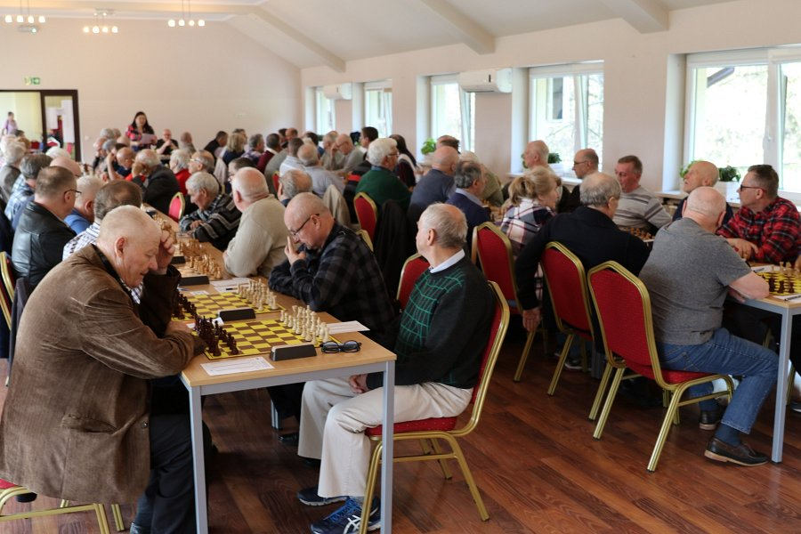
Mistrzostwa potrwają do niedzieli, 14 kwietnia. Szachowe potyczki są podzielone na 4 turnieje główne: od 55 do 65 lat; od 66 do 75 lat; powyżej 75 lat oraz turniej Seniorek powyżej 50 lat. Turniej przedszkolaków i dzieci do 10 lat, odbędzie się w czwartek, 11 kwietnia.
Zawody zostaną rozegrane w Ustroniu – Jaszowcu. Areną zmagań będą DW Nauczyciel oraz DW Globus. Partnerem wydarzenia jest Miasto Ustroń, a Sponsorem Strategicznym Grupa Mokate.
Mistrzostwa Polski Seniorów w Szachach to duża promocja naszego miasta i regionu. Uczestnikami są przecież pasjonaci szachów z całej Polski. Chcemy, aby nasze miasto kojarzyło się nie tylko z turystami, górami, pięknem przyrody i uzdrowiskiem, ale było również symbolem tej królewskiej dyscypliny. Cieszymy się, że możemy gościć w Ustroniu kolejny raz to wydarzenie – dodaje Przemysław Korcz, Burmistrz Miasta Ustroń.
Prezes Grupy Mokate dr Adam Mokrysz aktywnie wspiera i promuje szachy. Angażuje się w wiele wydarzeń i projektów związanych z tą grą - od tych największych ogólnopolskich i międzynarodowych, jak olimpiady, po potyczki z nieco niższych klas rozgrywkowych.
Szachy, jako wymagająca gra strategiczna mogą z powodzeniem symbolizować taktykę rozwijania przeze mnie Grupy Mokate. Uczą logicznego myślenia, wytrwałości oraz pomagają hartować silną wolę i odporność na stres. Jak w biznesie, trzeba tu zaplanować kilka ruchów naprzód, wyprzedzając działanie konkurenta. Wsparcie tej „królewskiej gry” doskonale wpisuje się w komunikację firmy, dedykowaną zarówno męskiej, jak i kobiecej grupie naszych konsumentów. Stąd to połączenie mojego zamiłowania do dyscypliny sportowej oraz celów biznesowych firmy. Popularyzacja „królewskiej gry” jest jednym z moich priorytetów. Chciałbym, żeby coraz więcej dzieci i młodzieży grało w szachy, bo dzięki temu wykształcimy w nich zdolność myślenia strategicznego, koncentracji i szybkiego podejmowania decyzji – mówi dr Adam Mokrysz, Prezes Grupy Mokate i wielki miłośnik szachów.
Stała współpraca z Polskim Związkiem Szachowym, sponsoring Kobiecej Kadry Narodowej w Szachach oraz Mistrzostw Polski Seniorów, wsparcie projektu „Edukacja przez szachy w szkole” oraz prowadzenie „Akademii Szachowej Mokate” to najważniejsze z szachowych projektów i inicjatyw Mokate.
Honorowy patronat nad zawodami objął Prezes Rady Ministrów Mateusz Morawiecki, a w skład Komitetu Honorowego weszli m. in. Stanisław Szwed – Wiceminister Rodziny, Pracy i Polityki Społecznej, Jakub Chełstowski – Marszałek Województwa Śląskiego i Jarosław Wieczorek – Wojewoda Śląski.

